Schváleno
Prezídiem Svazu společenských kynologických organizací - RKF
dne 24. července 2013

Zaneseny změny schválené Prezídiem RKF
dne 8. dubna 2015

JAKUTSKÁ LAJKA
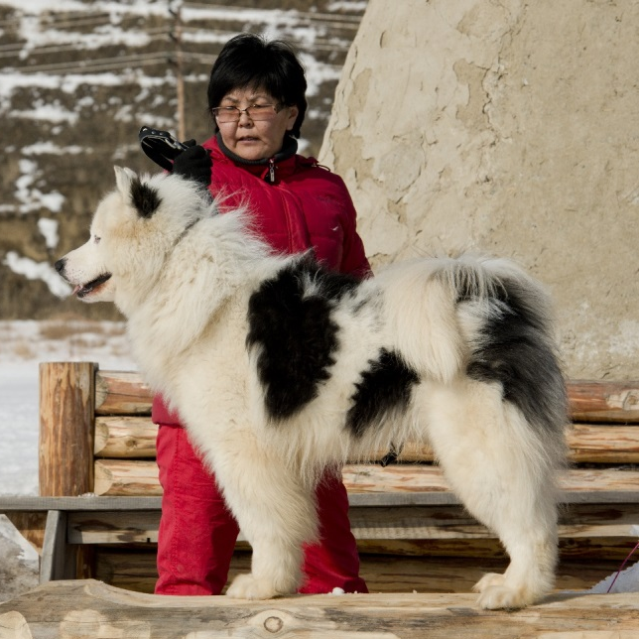
Zdroj: RKF

Země původu: Rusko

Datum publikace platného originálu standardu: rok 2005

Použití: saňový a lovecký pes, se zkouškou z výkonu

Klasifikace FCI: Skupina 5 (špicové a primitivní plemena)
Sekce 1 (severští saňoví psi)
Se zkouškou z výkonu

Krátký historický přehled: Jakutská lajka je staré domorodé psí plemeno vyšlechtěné původními národy Severovýchodu Ruska na tzv. „psích řekách“.
V různou dobu a také různí badatelé (A. F. Middendorff, W. L. Sieroszewski, L. P. Sabanejev, N. V. Sljunin, R. K. Maak, kněz A. A. Širinskij-Šichmatov, V. I. Johelson, E. V. Pfitzenmeier, J. G. Orlov, M. Dmitrijeva-Sulimova, E. I. Šereševskij, A. G. Čikačev a další) použili k popisu jakutské lajky různé názvy (alazejevská, aňjujská, arktická, verchojanská, kolymo-indigirská, omolonská, omsukčanská, lovecká, polární, susumanská, severovýchodní tažná, tunguzská, čuvyčanská, evenská, jakutská atd.).
Od r. 1635 je v listinách Kоzáků zmínka o psech žijících podél „psích řek“.
V r. 1692 byla v Amsterdamu publikována kniha holandského vědce, cestovatele, geografa a etnografa Nikolas-Kornelissona Vitsena „Severní a východní Tartárie“. V této knize byly publikovány rytiny „Způsoby přesunu Jakutů v zimě“. Tyto rytiny ukazují způsoby využití psů k tažné dopravě. Je to první zobrazení jakutských psů. Tyto rytiny rovněž zobrazují tažení lyžaře psem (skijöring race – zimní druh sportu) a další zimní druh sportu – zimní windsurfing. Jsou to nejstarší zobrazení skijöringu a zimního windsurfingu.
V r. 1730 Vitus Johassen Bering začal s výpravou rozšířené 2. kamčatské expedice. V době této expedice se aktivně používali psi ležícího za polárním kruhem Jakutska. Byly to první geografické expedice s využitím psů.
V knize „Geografie Ruského impéria“ Ivana Pavlovského v 1843 r. se píše, že: „psi (jakutské lajky) se používali jako poštovní“. V r. 1839 v Jakutské oblasti se v zimním období pro poštovní spojení z Jakutska do Ochotska a dál na Kamčatku používalo k převážení těžkého nákladu do dvaceti spřežení (saně). Do sáněk bylo zapřaženo obvykle deset psů po dva do řady na dlouhém řemenu, s vedoucím jedenáctým. Takto vezli náklad o hmotnosti od 25 do 35 pudů (x 16,38 kg) a za den uběhli až 80 verst. A při lehké jízdě za den uběhli 140 verst (ruských mil, x 1067 m).
V 1850 profesor Ivan Jakovlevič Gorlov popsal tradiční metody chovu a použití jakutských lajek ve své knize „Přehled ekonomického stavu, statistiky Ruského impéria za r. 1849“.
„Jakuti k jízdě a převozu nákladu používají psy. Celý rok jsou psi venku, v létě si vyryjí jámu k ochlazení nebo leží ve vodě, aby se zbavili komárů. V zimě si hledají úkryty pod sněhem a po té co se v hlubokých sněhových jámách stočí do klubíčka, přikryjí si tlamu huňatým ocasem“.
Různorodé použití jakutských lajek ve všem, co doprovázelo každodenní život člověka v průběhu mnoha století, počínaje lovem, ochranou obydlí, pasteveckými povinnostmi a konče předurčením k tažným účelům, jе rozhodně činí významnými mezi ostatními světovými plemeny.

Celkový vzhled: Jakutská lajka je silný pes, s dobře vyvinutým svalstvem, střední velikosti, kompaktní, přiměřeně dlouhé nohy, se silnou suchou kůží. Osrstění je dobře vyvinuto a musí být dostatečné pro život a práci v drsných arktických podmínkách. Pohlavní dimorfismus je jasně vyjádřen, psi jsou silnější a mohutnější než feny.

Důležité proporce:
Délka trupu od plece k sedacímu hrbolu převyšuje kohoutkovou výšku o 10-15%.
Délka hlavy tvoří o trochu méně než 40 % kohoutkové výšky.
Délka tlamy tvoří 38-40% délky hlavy.
Délka přední nohy tvoří 52-54% kohoutkové výšky.

Povaha/temperament: Jakutská lajka je odvážný, pohyblivý, kontaktní, přátelský, společenský a temperamentní pes.

Hlava: Mírně klínového tvaru, úměrná velikosti psa.

Mozkovna:
Lebka: středně široká, lehce kulatá, s dostatečně vysokým čelem.
Lícní kosti: mírně vyjádřeny.
Stop: dobře vyjádřen.

Obličejová část:
Nos: nosní houba velká, s širokými nozdrami černé nebo hnědé barvy.
Tlama: dobře tvarovaná pod očima, klínovitého tvaru, zužující se plynule směrem k nosní houbě.
Čelisti/zuby: zuby velké, bílé, žádoucí je kompletní (42 zubů dle zubního vzorce), nůžkový nebo klešťový skus. Po 3 letech je přípustný těsný předkus.
Oči: uloženy rovně a široko od sebe, ale ne hluboko, mandlového tvaru. Barva očí je tmavě hnědá, světle modrá a přijatelné jsou rovněž oči různé barvy (jedno oko hnědé, druhé světle modré) anebo světlemodré segmenty na hnědé duhovce.
Víčka jsou suchá, těsně přiléhající, v souladu s barvou nosní houby. U bílého podkladu (srsti) je přípustné světlejší víčko.
Uši: trojúhelníkového tvaru, vysoko nasazené, široké u kořene, silné, vztyčené nebo polovztyčené. Uši jsou pokryty hustou krátkou srstí. Při pohybu se uši pokládají dozadu.

Krk: dostatečně dlouhý, dobře osvalený, středně nasazený
Trup: silný, osvalený, se zaoblenými žebry.
Horní linie: rovná a pevná s nepatrným náklonem od mírně vyjádřeného kohoutku směrem ke kořenu ocasu.
Hřbet: silný, široký, rovný, dobře osvalený.
Bedra: krátká, široká, dobře osvalená.
Záď: široká, svalnatá, dlouhá, kulatá, téměř horizontální
Ocas: vysoko nasazený, nesen do půlkruhu na zádech (srpkovitý hozen přes záda), pokrytý hustou chundelatou srstí.
Hrudník: široký, dostatečně dlouhý, mírně hluboký, v průřezu oválný.

Končetiny: silné, svalnaté, rovné, paralelně postavené.
Hrudní končetiny: rovné, rovnoběžné, silné, s dobře vyvinutým osvalením.
Lopatky: uložené šikmo, umírněné délky.
Plece: svalnaté, umístěno šikmo, umírněné délky.
Lokty: těsně přiléhají k hrudníku, směrují dozadu.
Nadprstí: krátké, silné, téměř horizontální.

Pánevní končetiny: se silnou kostrou a dobře vyvinutým svalstvem. Při pohledu zezadu rovné a paralelní.
Stehno: široké a svalnaté.
Koleno: dobře vyjádřeno a zaúhleno.
Bérce: střední délky, silné. Zaúhlení hlezenních kloubů dobře vyjádřeno.
Nárt: silný, vertikální.

Tlapky (přední i zadní): klenuté, sevřené, s velmi tvrdými polštářky, hustou srstí (štětkou) mezi prsty. Zadní tlapy jsou o trochu větší než přední.

Pohyb: rychlý, pružný. Charakteristickým tempem je energický klus a cval.

Osrstění: srst hustá, lesklá, rovná, drsná na dotek, střední délky, s velmi dobře vyvinutou hustou podsadou. Na krku tvoří hřívu, zvlášť výrazně se projevující u psů, na zadní straně předních a zadních končetin jsou husté praporce, na ocasu malý závěs. Na hlavě a předních stranách končetin je srst kratší.

Barva: Bílá a libovolná skvrnitá (dvou nebo tříbarevná).

Výška a váha:
Psi: požadovaná výška – 55-59 cm, ideální – 56 cm.
Feny: požadovaná výška – 53-57 cm, ideální – 55 cm.

Vady: Jakákoli odchylka od výše uvedených znaků má být považována za vadu a závažnost s jakou je posuzována, musí být v přímém poměru k jejímu stupni a jejímu vlivu na zdraví psa a jeho schopnost vykonávat práci tradiční pro toto plemeno.

- výrazná odchylka od typu, stavby, krátké nohy;
- čtvercový formát;
- plochý, mělký nebo sudovitý hrudník;
- špatně vyvážený, mdlý pohyb;
- vlnitá, měkká, příliš krátká srst, se špatně vyvinutou podsadou.

Důvody k diskvalifikaci:
- agresivní nebo bázlivá povaha;
- disproporce stavby těla;
- psi samičího typu;
- podkus, předkus volný (bez kontaktu), zkřivená čelist;
- jakékoli jednobarevné zbarvení, kromě bílé barvy;
- hladkosrstost;
- jakékoli odchylky v chování nebo stavbě těla, jenž mají vliv na zdraví psa a na jeho schopnost vykonávat práci tradiční pro dané plemeno.

Poznámka: psi (samci) musí mít dvě normálně vyvinutá varlata, plně sestouplá v šourku.

Poznámka překladatele: např. řeka Indigirka, spojeno pravděpodobně s tím, že místní obyvatelé jako domácí zvířata chovali pouze psy

